

Станок

Сверлильно-фрезерный

MF-32V, MF-45V

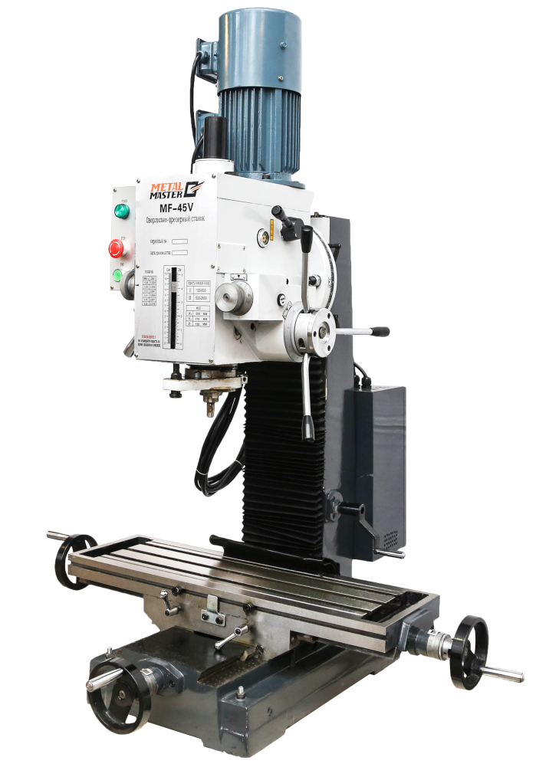

ИНСТРУКЦИЯ ПО ЭКСПЛУАТАЦИИ

СОДЕРЖАНИЕ

ПРАВИЛА ТЕХНИКИ БЕЗОПАСНОСТИ ----------------- 3

ТЕХНИЧЕСКИЕ ПАРАМЕТРЫ ------------------------------ 4

ХАРАКТЕРИСТИКИ --------------------------------------------- 5

УСТАНОВКА------------------------------------------------------- 6

ЭКСПЛУАТАЦИЯ ------------------------------------------------ 6

ЭЛЕКТРИЧЕСКАЯ СИСТЕМА ------------------------------- 9

УСТРАНЕНИЕ НЕПОЛАДОК -------------------------------- 10

ТЕХНИЧЕСКОЕ ОБСЛУЖИВАНИЕ------------------------ 11

 ПРАВИЛА ТБ

1. Перед началом эксплуатации станка прочитать данную инструкцию.

2. Не работать на станке без защитных устройств и ограждений.

3. Содержать в чистоте рабочую зону станка.

4. Не допускать посторонних в рабочую зону станка.

5. Работать на станке в надлежащей одежде, не работать в свободной одежде, перчатках, галстуке, не надевать

ювелирные украшения, так как существует опасность захвата движущимися частями. Волосы убирать под головной убор.

6. Работать в защитных очках или маске, а также использовать респиратор.

7. Перед запуском станка убрать с него все посторонние предметы.

8. Сверло или режущий инструмент следует надежно

фиксировать в патроне.

9. Не допускать случайного запуска станка

10. Сохранять равновесное положение тела во время работы на станке. Не наклоняться над станком.

11. Обращаться с инструментами, соблюдая осторожность.

Инструменты должны быть острыми и чистыми для более эффективной и безопасной работы.

12. Не работать на станке под воздействием алкоголя,

наркотиков или лекарств.

13. Использовать надлежащий инструмент для работы.

Использовать инструменты только по назначению.

14. Обеспечить заземление станка.

15. Фиксировать обрабатываемую заготовку надлежащим образом.

ТЕХНИЧЕСКИЕ ПАРАМЕТРЫ

|  |  |  |
| --- | --- | --- |
| Модель | MF-32V | MF-45V |
| Макс. диаметр сверления | 32 мм | 45 мм |
| Макс.диаметр торцевой фреза | 80 мм | | |
| Макс. диаметр концевой фрезы | 28 мм | | |
| Макс. резьба | M12 | | |
| Ход пиноли, мм | 130мм | | |
| Ход оси Z [мм] | 400 мм | | |
| Наклон фрезерной головки | ±90° | | |
| Макс. расстояние от торца шпинделя до стола | 450мм | | |
| Конус шпинделя | M.T.4 | M.T.4 | M.T.4 или | |
| Диаметр колонны | Ø115 мм | | |
| Рабочая зона стола | 800 мм × 240 мм | | |
| Поперечный ход стола | 175 мм | | |
| Продольный ход стола | 500 мм | | |
| Скорости вращения шпинделя (4P) | Ⅰ (Low) 100-530 об.мин. | | |
| Ⅱ (High) 530-2800 об.мин. | | |
| Двигатель | 0,75 кВт | 1,5 кВт | 1,5 кВт (1 | |
| Длина | 820 мм | | |
| Ширина | 1160 мм | | |
| Общая высота (без станины) | 1060 мм | | |
| Масса нетто/брутто | 320/370 кг | | |
| ЗИП | Ключ MAG 24 | | |
|  | Шестигранный ключ 3мм, 4 мм, 5 мм, 6 мм | | |
| Отвертка (-) 6″ | | |
| Патрон сверла | | |
| Клин | | |
| Тяга | | |
| Шайба тяги | | |
| Дополнительные опции | Патрон сверла 16 мм | | |
|  | Торцевая фреза Ø76 мм | | |
| Параллельные тиски 90 мм или 125 мм | | |
| Патрон фрезы | | |
| Станина станка | | |
| Торцевая фреза Ø2-20 мм | | |
| Спиральное сверло Ø1-31,5 мм | | |

ХАРАКТЕРИСТИКИ

1. Данный станок может быть использован для обработки поверхности, сверления, фрезерования и нарезание резьбы..

2. Данный станок имеет высокое качество, прост в эксплуатации, не требует высококвалифицированного персонала.

3. Операции сверления и фрезерования могут выполняться двумя способами:

1) В ручном режиме (быстрая подача при сверлении).

2) Работа с червячным механизмом (медленная подача при фрезеровании).

4. Большинство регулировочных гаек выполнены из бронзы для регулировки зазора резьбы и уменьшения износа. Эти бронзовые детали также обеспечивают плавное вращение винтов и повышают точность.

5. Вертикальная колонна очень прочная и жесткая, что обеспечивает стабильность станка и повышает точность изготавливаемых деталей.

6. Передняя бабка станка изготовлена из литого чугуна. Данное изделие прошло термообработку, отпуск и точную механическую обработку.

7. Шестерни станка точно обработаны для обеспечения плавной работы.

8. Переключение скоростей выполняется легко.

9. Нарезание резьбы выполняется в любом направлении, рабочая глубина задается жестким упором.

10. Головка может устанавливаться под требуемым углом.

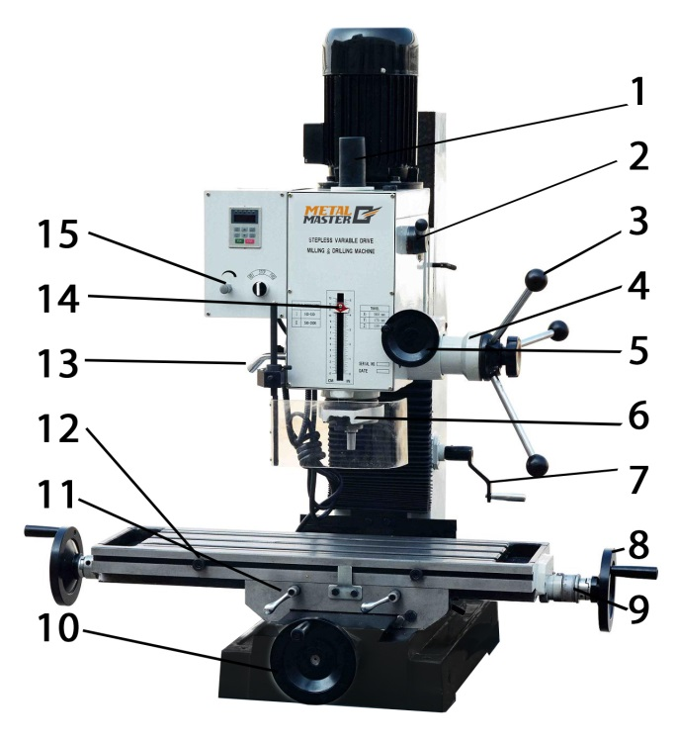1. Крышка оси шпинделя

2. Селекторный переключатель

коробки скоростей

3. Ручка подачи пиноли

4. Шкала

5. Ручка микроподачи пиноли

6. Пиноль

7. Коленчатый рычаг

8. Маховик продольного движения

9. Шкала

10. Маховик поперечного движения

11. Винт фиксации

12. Подвижный фиксатор

13. Упор

14. Упор

15. Электрическая коробка

УСТАНОВКА

(1) Перед перемещением станка опустить фрезерную головку в нижнее положение и зафиксировать ее на колонне. Соблюдать балансировку станка при перемещении.

(2) Не подвергать станок воздействию прямых солнечных лучей во избежание деформации и ухудшения точности.

(3) Станок устанавливается на прочный стол или прочный бетонный фундамент.

Фундамент станка должен обеспечивать подавление вибрации во время работы.

(4) Перед вводом в эксплуатацию станок необходимо очистить обезжиривателем, а затем покрыть все открытые металлические части легкой смазкой для предотвращения коррозии.

(5) Обеспечить горизонтальность поверхности рабочего стола в продольном и поперечном направлениях.

(6) Снять пробку маслозаливной горловины и залить масло в коробку передач, пока уровень масла не достигнет середины указателя уровня масла. Смазать все точки смазки.

ЭКСПЛУАТАЦИЯ

Примечание: Перед запуском станка проверить состояние всех частей станка.

1. Использование основных частей станка

(1) Поднять или опустить фрезерную головку с помощью рукоятки реечного механизма. При достижении требуемой высоты, затянуть болты, чтобы избежать вибрации.

(2) Головка может поворачиваться на 45°. Для этого: ослабить болты, упомянутые выше. Установить головку под нужным углом, затем затянуть стопорные гайки головки.

(3) Электрическая система автоматической нарезки резьбы. Положения переключателя: MILLING & DRILLING (фрезерование и сверление), TAPPING (нарезка резьбы) и STOP (останов). Красная кнопка аварийного останова предназначена для экстренной остановки во время фрезерования/сверления и реверса во время нарезки резьбы. Зеленая кнопка предназначена для запуска.

(4) Подача шпинделя выполняется с помощью рукоятки подачи шпинделя, точная подача шпинделя выполняется с помощью рукоятки точной подачи шпинделя

(5) Продольное и поперечное перемещение стола выполняется с помощью соответствующих маховичков.

(6) Рабочая глубина жестким упором.

(7) Размер шкалы задается в соответствии с условиями работы.

2. Сверление

(1) Сверление глухого отверстия: рукояткой вывести из зацепления червячное колесо, затем отрегулировать жесткий упор так, чтобы расстояние от конца сверла до конца глухого отверстия было равно требуемой глубине.

(2) Сверление сквозного отверстия: установить жесткий упор в верхнее положение.

3. Фрезерование

(1) Установить жесткий упор в верхнее положение.

(2) С помощью рукоятки подачи шпинделя, установить резец на приблизительную высоту, ввести рукояткой червячное колесо в зацепление.

(3) Задать рабочую глубину рукояткой точной подачи.

(4) Зафиксировать муфту рейки на данной высоте зажимным болтом. (5) При фрезеровании в продольном направлении рекомендуется

заблокировать поперечную подачу стола, чтобы обеспечить точность

работы. Для этого: затянуть два винта, расположенные на правой стороне основания стола.

(6) При фрезеровании в поперечном направлении рекомендуется заблокировать продольную подачу стола чт. Для этого: затянуть два винта, расположенные на передней части основания стола.

4. Нарезка резьбы

(1) Ослабить фиксатор в центре рукоятки подачи шпинделя. (2) Установить жесткий упор в требуемое положение.

(3) Перевести переключатель в положение «tapping». При перегрузке нажать кнопку аварийного останова, шпиндель пойдет назад и нарезка резьбы прекратится.

5. Регулировка

(1) В передней части стола установлены кольца для ограничения поперечного перемещения.

(2) Станок оснащен регулировкой направляющей для компенсации износа и избыточного люфта при поперечном и продольном перемещении.

(3) Поверните болт направляющей по часовой стрелке, чтобы затянуть направляющую. Повернуть болт против часовой стрелки, чтобы ослабить направляющую.

(4) Отрегулировать болт направляющей до появления небольшого сопротивления при перемещении стола.

6. Переключение скоростей

(1) Отключить питание станка.

(2) Для выбора требуемой скорости перевести рычаг переключения скорости в требуемое положение.

(3) Если шестерни не в зацеплении, то снять крышку шпинделя. Слегка повернуть шпиндель, чтобы ввести шестерни в зацепление, затем установить крышку на место.

(4) Проверить положение рычага, затем включить питание.

7.Установка и смена инструмента

ВНИМАНИЕ: ОБЕСТОЧИТЬ СТАНОК ПЕРЕД СМЕНОЙ И УСТАНОВКОЙ ИНСТРУМЕНТА.

(1) Снять торцевую фрезу или сверлильный патрон.

Отвернуть ключом болт в верхней части вала шпинделя примерно на 2 оборота. Слегка ударить молотком по болту. После ослабления конуса, удерживая хвостовик зажимного патрона, повернуть болт с другой стороны.

(2) Чтобы торцевую фрезу или фрезерную оправку, вставить фрезерную оправку в конус шпинделя. Затянуть, но не перетягивать болт.

(3) Съем конического сверла

(a) Ослабить болт (шомпол).

(b) Поворачивать шпиндель, пока не появится продолговатое отверстие в окне пиноли, зафиксировать пиноль, вставить клин в отверстие и слегка ударить молотком, это выдавит коническое сверло. Вывернуть болт придерживая сверло

8.Заказ запасных частей

Запасные части можно заказать у местного поставщика согласно списку.

9.Дополнительные инструменты и комплектующие Каждый станок комплектуется M.T.3 или R8. Для заказа следующих комплектующих следует связаться с местным поставщиком или с основным поставщиком режущего инструмента: коническое сверло, зенковки, торцевая фреза, фрезерная оправка, втулки, патроны, переходники и муфты.

10.Спецификация T-образного паза

Чертеж для самостоятельного изготовления или заказа Т-образного паза показан ниже.

26

16

10

21

ЭЛЕКТРИЧЕСКАЯ СИСТЕМА

ВНИМАНИЕ: 1. Использовать предохранитель в обязательном порядке.

2. Обеспечить надлежащее заземление станка

3. Не открывать распределительную коробку во время работы. При возникновении неполадок обратиться за помощью к специалисту.

Схема подключения



УСТРАНЕНИЕ НЕПОЛАДОК

1. Станок не работает при включении питания.

(a) Переключатель в положении STOP.

(b) Перегорел предохранитель. Заменить предохранитель.

(c) Срабатывание прерывателя цепи при броске тока. Проверить и взвести прерыватель цепи.

(d) Шестерня не входи в зацепление. Проверить работу рычага переключения скорости.

2．Перегрев двигателя или нехватка питания

(a) Станок перегружен. Снизить нагрузку на станок.

(b) Напряжение питания слишком низкое. Обеспечить надлежащее напряжение питания.

(c) Выключатель вышел из строя. Заменить выключатель.

(d) Контакторное реле вышло из строя. Заменить контакторное реле. (e) Ненадлежащее электрическое соединение. Проверить проводку и

источник питания.

(f) Двигатель вышел из строя. Заменить двигатель.

(g) Износ сверла или режущего инструмента. Заменить.

3. Перегрев подшипников шпинделя

(a) Недостаточно смазки. Отключить питание станка, проверить смазку подшипников, при необходимости смазать.

(b) Износ подшипников шпинделя или подшипники слишком сильно затянуты.

Отключить питание станка, провернуть шпиндель руками. Шпиндель должен вращаться свободно. Если это не так, то необходимо

отрегулировать подшипники. В крайнем случае, следует заменить подшипники.

(c) Долгая работа шпинделя на высокой скорости. После долгого использования следует выключить станок на некоторое время для охлаждения.

4. Несбалансированный ход стола

(a) Слишком большой люфт на направляющих стола или повышенное сопротивление при перемещении стола. Отрегулировать направляющие.

(b) Ослабление зажимных болтов. Проверить и затянуть болты.

(c) Слишком глубокая подача. Уменьшить глубину резки, сделать несколько проходов для достижения требуемой глубины.

5. Вибрация, и шероховатость рабочей поверхности во время работы.

(a) Слишком большой люфт подшипника шпинделя. Отрегулировать люфт или заменить подшипник.

(b) Слабина шпинделя по вертикали. Проверить регулировку крышек двух внутренних подшипников. Отрегулировать их таким образом, чтобы устранить люфт в конических подшипниках и чтобы подшипник свободно вращался. Затянуть их равномерно, чтобы сохранить это положение.

(c) Слишком большой люфт подвижной пластины. Отрегулировать натяжение.

(d) Ослаблен патрон. Обтянуть.

(e) Затупление сверла или фрезы. Наточить или заменить. Обязательно использовать СОЖ, чтобы продлить срок службы инструмента.

(f) Заготовка закреплена неплотно. Проверьте зажимы или тиски и зафиксировать заготовку.

6. Отсутствие плавности при точной подаче

(a) Муфта ослаблена. Проверить и затянуть.

(b) Износ червячной передачи. Проверить и заменить.

(c) Ослабление зажимных винтов маховичка. Проверить и затянуть.

7. Ненадлежащая обработка заготовки

(a) Дисбаланс тяжелой обрабатываемой заготовки. Обеспечить баланс заготовки. Баланс заготовки может измениться во время обработки.

(b) Заготовка была подвергнута ударам молотка. Не подвергать заготовку ударам молотка.

(c) Уровень стола не выставлен. Проверить уровень стола во всех направлениях.

(d) Ненадлежащая установка станка на полу. Проверить кепление станка.

ТЕХНИЧЕСКОЕ ОБСЛУЖИВАНИЕ

1. После работы

(a) Отключить станок от сети.

(b) Убрать все инструменты со станка, очистить и смазать их. (c) Убрать всю стружку со станка.

(d) Удалить всѐ масло и СОЖ со станка.

(e) Смазать точки смазки, нанести легкую смазку или масло на все открытые металлические части станка для предотвращения коррозии.

(f) Накрыть станок чехлом для предотвращения попадания пыли и грязи, когда он не используется.

2. Ежедневное обслуживание

(a) Долить масло в резервуар до необходимого уровня перед работой.

(b) Проверить затяжку болтов крепления головки.

(c) При перегреве или появлении постороннего шума немедленно остановить станок, чтобы проверить смазку, регулировку, остроту инструмента и другие недостатки. Возобновить работу после устранения всех неполадок.

(d) Содержать рабочее место в чистоте.

3. Еженедельное обслуживание

(a) Очистить и покрыть смазкой ходовой винт.

(b) Проверить смазку подвижных частей стола. Нанести легкую смазку в случае необходимости.

4. Ежемесячное обслуживание

(a) Отрегулировать точность салазок поперечной и продольной подачи. (b) Смазать подшипники и червячную легкой смазкой.

5. Ежегодное обслуживание

(a) Отрегулировать уровень стола во всех направлениях.

(b) Проверить кабель питания, вилки, выключатели и т.д., чтобы гарантировать, что они безопасны.

(c) Слить масло из редуктора и залить свежее масло